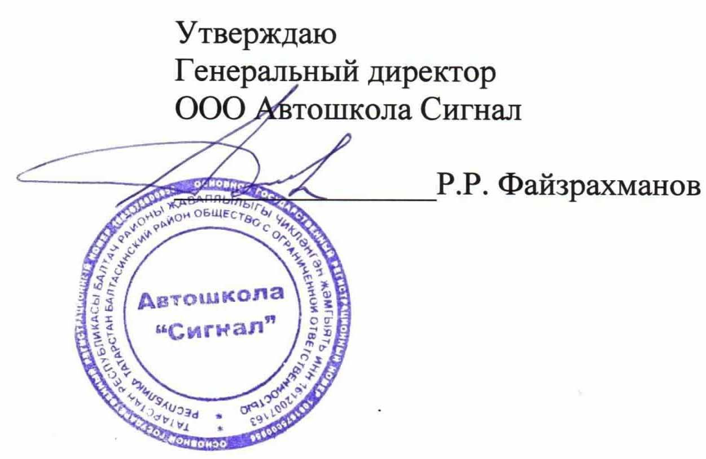
Расписание
Занятий учебной программы профессиональной подготовки
водителей транспортных средств категории «В».
Группа № 7
Начало занятий «11 » апреля 2016 г. Конец занятий «11 » августа 2016 г.

Дата | Дни недели | Предметы | Тема  № | Часы | Теория | Практика
11.04 | Суб | Основы законодательства в сфере дорожного движения | 1.1-1.2 | 4 | 4
12.04 | Вос. | Психофизиологические основы деят-ти водителя | 1-2 | 4 | 4
18.04 | Суб | Основы законодательства в сфере дорожного движения | 2.1-2.2 | 4 | 4
19.04 | Вос. | Психофизиологические основы деят-ти водителя | 3-4 | 4 | 4
25.04 | Суб | Основы законодательства в сфере дорожного движения | 2.3 | 4 | 4
26.04 | Вос. | Психофизиологические основы деят-ти водителя | 5 | 4 |  | 4
02.05 | Суб | Основы законодательства в сфере дорожного движения | 2.3,2.4,  2.5 | 4 | 4
03.05 | Вос. | Основы управления транспортными средствами  Первая помощь при дорожно-трансп. происшествии | 1  1 | 2  2 | 2  2
09.05 | Суб | Основы законодательства в сфере дорожного движения | 2.5 | 4 | 2 | 2
10.05 | Вос. | Основы управления транспортными средствами | 2-3 | 4 | 4
16.05 | Суб | Основы законодательства в сфере дорожного движения | 2.6 | 4 | 2 | 2
17.05 | Вос. | Первая помощь при дорожно-трансп. происшествии | 2 | 4 | 2 | 2
23.05 | Суб | Основы законодательства в сфере дорожного движения  Первая помощь при дорожно-трансп. происшествии | 2.7  3 | 2  2 | 2  2
24.05 | Вос. | Основы управления транспортными средствами | 4 | 4 | 2 | 2
30.05 | Суб | Основы законодательства в сфере дорожного движения | 2.8 | 4 |  | 4
31.05 | Вос. | Основы управления транспортными средствами  Первая помощь при дорожно-трансп. происшествии | 5  3 | 2  2 | 2 | 2
06.06 | Суб | Основы законодательства в сфере дорожного движения | 2.8-2.9 | 4 | 4
07.06 | Вос. | Первая помощь при дорожно-трансп. происшествии | 4 | 4 | 2 | 2
13.06 | Суб | Основы законодательства в сфере дорожного движения | 2.9 | 4 | 4
14.06 | Вос. | Основы управления транспортными средствами  Первая помощь при дорожно-трансп. происшествии | 6  4 | 2  2 | 2 | 2
20.06 | Суб | Основы законодательства в сфере дорожного движения | 2.10,2.11  2.12 | 4 |  | 4
21.06 | Вос. | Устройство и техническое обслуживание транспортных средств кат. В как объектов управления | 1.1,1.2,1.3 | 4 | 4
27.06 | Суб | Устройство и техническое обслуживание транспортных средств кат. В как объектов управления  Основы управления транспортными средствами категории «В» | 1.4  1 | 2  2 | 2  2
28.06 | Вос. | Основы управления транспортными средствами категории «В» | 2 | 4 | 4
04.07 | Суб | Устройство и техническое обслуживание транспортных средств кат. В как объектов управления | 1.5-1.6 | 4 | 2
05.07 | Вос. | Устройство и техническое обслуживание транспортных средств кат. В как объектов управления.  Основы управления транспортными средствами категории «В» | 1.7  2 | 2  2 | 2 | 2
10.07 | Пят | Организация и выполнение грузовых перевозок автомобильным транспортом | 1,2,3 | 4 | 4
11.07 | Суб | Устройство и техническое обслуживание транспортных средств кат. В как объектов управления. | 1.8,1.9,1.10 | 4 | 4
12.07 | Вос. | Основы управления транспортными средствами категории «В» | 3 | 4 | 2 | 2
18.07 | Суб | Устройство и техническое обслуживание транспортных средств кат. В как объектов управления. | 2.1-2.2-2.3 | 4 | 2 | 2
19.07 | Вос. | Организация и выполнение грузовых перевозок автомобильным транспортом  Организация и выполнение пассажирских перевозок автомобильным транспортом | 3  1 | 2  2 | 2  2
25.07 | Суб | Организация и выполнение грузовых перевозок автомобильным транспортом | 4 | 2 | 2
26.07 | Вос. | Организация и выполнение пассажирских перевозок автомобильным транспортом | 2-4 | 4 | 4
11.08 | Суб | экзамен |  | 4 | 2 | 2

Основы законодательства в сфере дорожного движения - 42 часов
Психофизиологические основы деятельности водителя-12
Основы управления транспортным средством– 14 часов.
Первая помощь при дорожно-транспортном происшествии - 16 часов
Устройство и техническое обслуживание транспортных средств категории "В" как объектов управления -20 часов
Основы управления транспортными средствами кат.В -12 часов.
Организация и выполнение грузовых перевозок автомобильным транспортом-8 часов Организация и выполнение пассажирских перевозок автомобильным транспортом-6 часов
Квалификационный экзамен-4час.

